BÁO CÁO NGHIÊN CỨU KHOA HỌC
ĐỀ TÀI:
DẦU GỘI THẢO DƯỢC THIÊN NHIÊN
A - TÓM TẮT ĐỀ TÀI NGHIÊN CỨU
1. Lý do chọn đề tài:
Thị trường dầu gội vô cùng phong phú và đa dạng, từ sản phẩm nội địa đến ngoại nhập, loại bình dân đến cao cấp. Mỗi chúng ta đều có những thói quen sử dụng và lựa chọn dầu gội khác nhau.
Rất nhiều người có thói quen sử dụng dầu gội phải thơm phức, tóc phải mềm mượt, khi gội đầu thì phải có nhiều bọt thì “mới sạch”, nhưng đâu biết rằng để có các tính năng trên thì sản phẩm phải cho thêm các “phụ gia khác” như chất “tạo bọt”, hương liệu “tạo mùi”, và chất làm mượt như “silicone”, chất bảo quản như “paraben”, chất tạo màu sắc bắt mắt…Việc sử dụng dầu gội công nghiệp theo thời gian sẽ làm cho tóc dần hư tổn và trở nên yếu ớt lại còn có nhiều nguy cơ tiểm ẩn ảnh hưởng đến sức khỏe người sử dụng.
Cũng bởi vậy mà thói quen lựa chọn dầu gội cũng như các sản phẩm tiêu dùng khác của chúng ta cần được thay đổi. Tìm về với thiên nhiên và tránh lạm dụng hóa chất sẽ giúp cho mái tóc cũng như cả cơ thể phục hồi và khỏe mạnh.
Địa phương nơi em sinh sống có những loại cây dược liệu thiên nhiên vô cùng phong phú. Việc sử dụng những cây dược liệu xung quanh để điều trị bệnh vừa thuận tiện vừa ít tốn kém lại an toàn. Được sự tư vấn và hướng dẫn của thầy giáo dạy môn Sinh học về đặc điểm các loại cây, biết được đặc tính và công dụng của chúng đối với tóc. Đã thôi thúc nhóm chúng em mạnh dạn lên kế hoạch và tập trung nghiên cứu tạo ra sản phẩm dầu gội thảo dược để góp một phần nhỏ vào việc chăm sóc sức khỏe cộng đồng. Đó là lí do chúng em chọn đề tài “ Dầu gội thảo dược thiên nhiên” để tham gia cuộc thi Sáng tạo khoa học kĩ thuật Tỉnh năm học 2018-2019.
2. Mục đích nghiên cứu và câu hỏi nghiên cứu
2.1. Mục đích nghiên cứu
Nhằm tạo ra sản phẩm dầu gội với 14 loại thảo dược hiệu quả không kém gì các sản phẩm đang có trên thị trường. Đồng thời là sản phẩm an toàn cho người sử dụng, có tác dụng dưỡng da đầu, hạn chế vấn đề rụng tóc, giúp kích thích mọc tóc, hết gàu và nấm ngứa da đầu, đặc biệt rất thân thiện với môi trường, góp phần chống ô nhiễm nguồn nước, hạn chế ảnh hưởng đến cây trồng và vật nuôi.
Nếu được đầu tư nghiên cứu để hoàn thiện đề tài, thì em nghĩ rằng nó sẽ giúp chúng ta phát triển kinh tế và giảm thiểu ô nhiễm môi trường.
2.2. Câu hỏi nghiên cứu.
+ Tại sao hiện nay có nhiều người bị các vấn đề về tóc như vậy ?
+ Việc điều trị rất tốn kém, vậy những người kinh tế khó khăn phải làm sao ?
+ Việc sử dụng thuốc để điều trị chắc chắn sẽ có tác dụng phụ, vậy tại sao khong sử dụng các nguồn dược liệu tự nhiên để điều trị ?
+ Đề tại thực nghiệm và đem lại kết quả như thế nào?
3. Đối tượng nghiên cứu
Sự thành công cảu việc tạo ra sản phẩm dầu gội với 14 loại thảo dược có một ý nghĩa lớn trong việc tạo ra một loại sản phẩm với giá thành rẻ, tính hiệu quả cao, an toàn cho người sử dụng, hương thơm dễ chịu, bảo quản được lâu và thân thiện với môi trường.
4. Nhiệm vụ nghiên cứu và phương pháp nghiên cứu
4.1. Nhiệm vụ
Nghiên cứu tạo ra sản phẩm dầu gội thảo dược thiên nhiên với 14 loại thảo dược, thân thiện với môi trường và được dùng để trong sinh hoạt hàng ngày.
4.2. Phương Pháp
- Nghiên cứu lý thuyết, cơ sở khoa học về các nguyên liệu.
- Nghiên cứu về công thức, thực hiện các thí nghiệm, thực nghiệm để kiểm tra độ an toàn, tính hiệu quả của sản phẩm.
5. Giới hạn (phạm vi) nghiên cứu
5.1. Về không gian và thời gian
Thực hiện đề tài ở trường THCS-THPT An Sơn bắt đầu từ tháng 8 năm 2018 đến tháng 11 năm 2018.
5.2. Kiến thức
Hóa học, Sinh học, Môi trường, Chủ yếu ở các lớp 6,7,8,9 và một phần cấp 3; Internet.
6. Điểm mới trong kết quả nghiên cứu
- Tạo ra một loại sản phẩm dầu gội với 14 loại thảo dược có giá thành rẻ, tính hiệu quả cao, an toàn cho người sử dụng, hương thơm dễ chịu, bảo quản được lâu và thân thiện với môi trường.
- Dễ làm, ai cũng có khả năng làm được.
B - NỘI DUNG NGHIÊN CỨU
Chương 1: CƠ SỞ LÍ LUẬN VÀ THỰC TIỄN
Cơ sở lí luận và thực tiễn
Là một loại dầu gội thảo dược thân thiện với môi trường nên các nguyên liệu
cần dùng chỉ là các loại thực vật có sẵn trong tự nhiên như: bồ kết, vỏ bưởi, cỏ cứt lợn (cỏ hôi ), quả bồ hòn, cỏ mần trầu, sả, chanh, nha đam, lá ổi, lá dâu tằm, mắcca, lá dứa, gừng, hương nhu.Và đặc biệt là không có bất cứ một thành phần hóa học nào. Tuy những nguồn nguyên liệu này rất phổ biến và giá thành rất rẻ nhưng nó mang lại lợi ích vô cùng to lớn đối với sức khỏe. Đặc biệt đối với mái tóc.
Thảo dược | Thành phần | Công dụng
Bồ kết | Saponin, flavonozit | kháng viêm, làm sạch. ngăn ngừa rụng tóc và trị gàu hiệu quả. hết nấm, hết gàu.
Quả bồ hòn | Saponin | tẩy sạch hơn chất nhờn trên tóc và da đầu
Gừng | Tinh dầu | trị rụng tóc, chăm sóc tóc và da đầu
Sả | Tinh dầu | chữa lành các nang lông bị hư, không gãy rụng, giúp tóc khỏe mạnh
chanh | Tinh dầu, vitamin | loại bỏ gàu, chất nhờn, bụi bẩn, làm tóc mềm mượt và chắc khỏe, mái tóc dày dài ra nhanh chóng.
Tinh dầu mắc ca | Tinh dầu | Nuôi dưỡng các tế bào tóc, phục hồi tóc hư tổn, tóc tóc mềm mượt,
Lá ổi | Tanin, vitamin | Giúp tóc bóng mượt, dưỡng da đầu, trị rụng tóc
Hương nhu | Tinh dầu, alkaloid | trị rụng tóc, chăm sóc tóc và da đầu
Lá dứa | Tinh dầu | Làm mượt tóc, trị gàu, tạo mùi thơm
Cỏ mần trầu | Saponin, coumarin | trị tóc bạc sớm, chữa rụng tóc
Lá dâu tằm | Tinh dầu | trị tóc rụng và giúp kích thích tóc mọc.
Cỏ cứt lợn | Tinh dầu, saponin, alkaloid | Giúp tóc mềm mượt, sạch gàu
Nha đam | Vitamin, khoáng chất | Giúp tóc mềm mượt, nuôi dưỡng tóc.
Vỏ bưởi | Tinh dầu, pectin | Làm tóc mềm mượt, kích thích mọc tóc và kháng khuẩn, trị gàu, ngăn ngừa tóc gãy rụng.

Chương 2: CÔNG THỨC TẠO SẢN PHẨM
1. Nghiên cứu công thức tạo sản phẩm
- Làm thực nghiệm để tìm công thức cho hiệu quả sản phẩm cao nhất
- Xây dựng công thức sản phẩm: Mỗi công thức được sử dụng và khảo sát lặp lại.
- Các nguyên liệu được cắt khúc, rửa sạch để ráo, quả bồ kết đem nướng cho thơm.
1.1. Công thức 1
- Cân 100g quả bồ kết , 100g quả bồ hòn, 100g hương nhu, 100g vỏ bưởi. bồ kết, cỏ cứt lợn (cỏ hôi ), cỏ mần trầu, 5-6 nhánh sả, chanh, nha đam, lá ổi, lá dâu tằm, 10ml mắc ca, 4-5 lá dứa, gừng và 3 lít nước. Đun sôi nguyên liệu trong vòng 1 giờ, sau đó lọc dung dịch.
- Kết quả thu được:
+ Sản phẩm ít bọt và tóc bị rít sau khi sử dụng.
+ thời gian bảo quản ngắn ( 3 ngày).
- Kết luận: sản phẩm không đạt yêu cầu.
1.2. Công thức 2
- Cân 150g quả bồ kết , 150g quả bồ hòn, 150g hương nhu, 150g vỏ bưởi. bồ kết, cỏ cứt lợn (cỏ hôi ), cỏ mần trầu, 5-6 nhánh sả, chanh, nha đam, lá ổi, lá dâu tằm, 10ml mắc ca, 4-5 lá dứa, gừng và 3 lít nước. Đun sôi nguyên liệu trong vòng 3 giờ, sau đó lọc dung dịch.
- Kết quả thu được:
+ Sản phẩm nhiều bọt nhưng tóc bị rít sau khi sử dụng.
+ Thời gian bảo quản ngắn ( 7 ngày).
- Kết luận: sản phẩm không đạt yêu cầu.
1.3. Công thức 3
- Cân 250g quả bồ kết , 150g quả bồ hòn, 200g hương nhu, 100g vỏ bưởi, cỏ cứt lợn (cỏ hôi ), cỏ mần trầu, 5-6 nhánh sả, chanh, nha đam, lá ổi, lá dâu tằm, 10ml tinh dầu mắc ca, 4-5 lá dứa, gừng. Cho các nguyên liệu: bồ kết, bồ hòn, hương nhu, vỏ bưởi, cở cứt lợn,cỏ mần trầu, 5-6 nhánh sả, nha đam, lá ổi, lá dâu tằm, lá dứa, gừng và 3 lít nước. Đun sôi trong 3 giờ, sau đó lọc dung dịch tiếp tục đun để cô đặc dung dịch. Sau khi dung dịch gần cô đặc tiếp tục cho 10ml tinh dầu mắc ca vào và tắt bếp. Sau khi dung dịch đã nguội tiếp tục cho nước cốt chanh vào.
- Kết quả thu được:
+ Sản phẩm nhiều bọt và tóc mềm mượt sau khi sử dụng.
+ Thời gian bảo quản dài ( 2 tháng khi ở điều kiện nhiệt độ phòng, nếu để ở ngăn mát tủ lạnh thời gian bảo quản sẽ lâu hơn).
- Kết luận: sản phẩm đạt yêu cầu.
2. Cách tiến hành tạo sản phẩm
2.1.chuẩn bị nguyên liệu và dụng cụ.
* Nguyên liệu:
- 200g Quả bồ kết
- 150g Quả bồ hòn
- 200g Hương nhu
- 100g Vỏ bưởi
- Cỏ cứt lợn
- Cỏ mần trầu
- 5- 6 Nhánh sả
- 10ml Tinh dầu mắc ca
- Nha đam
- Lá ổi
- Lá dâu tằm
- 4-5 Lá dứa
- Gừng
- Chanh
- 3 Lít nước sạch
* Dụng cụ:
- Nồi
- Bếp
- Cốc đong nước
- Đồ lượt
- Chai đựng sản phẩm
2.2. Quy trình thực hiện
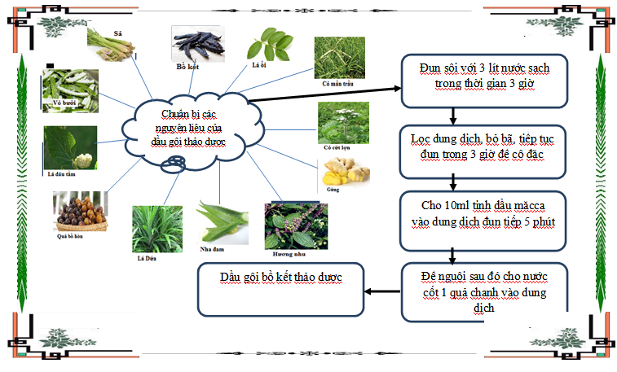
3. Các sự cố thường gặp
Sau khi thực nghiệm để tìm công thức hiệu quả cho sản phẩm thì em nhận thấy qua các lần bị hỏng em rút ra được các sự cố sau:
- Dầu gội ít bọt và tóc bị rít sau khi sử dụng.
- Thời gian bảo quản ngắn, và sản phẩm dễ bị hỏng khi rửa đồ chứa sản phẩm không sạch hoặc bị ướt.
C - KẾT LUẬN
* Kết luận và kiến nghị
Trong suốt thời gian nghiên cứu, tìm tòi cùng với sự giúp đỡ của thầy cô và bạn bè, đề tài: “ Dầu gội thảo dược thiên nhiên ” của chúng em đã hoàn thành và mang lại nhiều hiệu quả thiết thực, tính ưu việt của sản phẩm là thân thiện, không gây ô nhiễm môi trường, đáp ứng được nhu cầu sử dụng của người sử dụng.
Với thành công bước đầu này trong tương lai chúng em sẽ tiếp tục mở rộng nghiên cứu, phối hợp nhiều loài cây khác để tạo ra sản phẩm hiệu quả hơn nữa giúp cho người sử dụng có nhiều cơ hội lựa chọn.
D - TÀI LIỆU THAM KHẢO
1. http://tracuuduoclieu.vn/bo-ket.html
2. https://rungtoc.vn/chua-rung-toc-bang-co-man-trau-11090
3. https://rungtoc.vn/bai-thuoc-dan-gian-tri-hoi-dau-4925/
4.https://healthplus.vn/7-loai-thao-duoc-kich-thich-moc-toc-ngan-ngua-rung-toc-d65493.html
5. https://blogdepkhoe.com/tri-rung-toc-kich-thich-moc-toc-voi-sa/
6.https://mocmay.vn/khac-phuc-chung-rung-toc-cua-ban-voi-10-loai-thao-duoc-don-gian-ngay-tai-nha

D. PHỤ LỤC HÌNH ẢNH

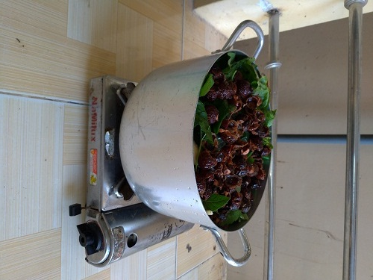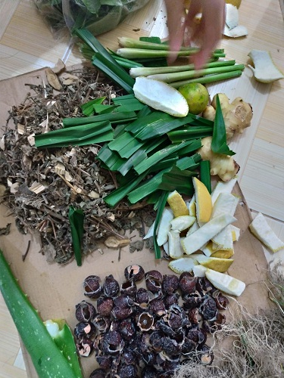
Nấu nguyên liệu thảo dược
Chuẩn bị nguyên liệu thảo dược

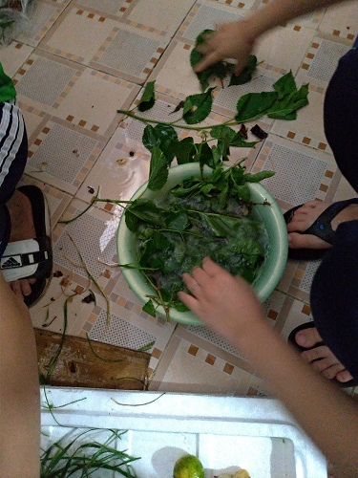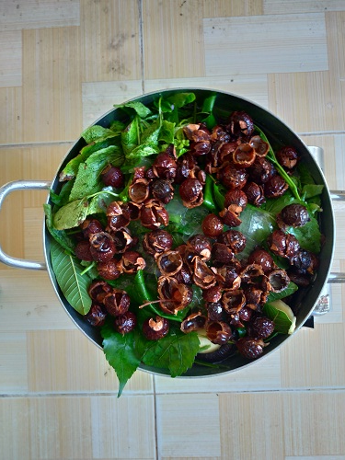
Rửa nguyên liệu thảo dược
Chuẩn bị nấu nguyên liệu thảo dược

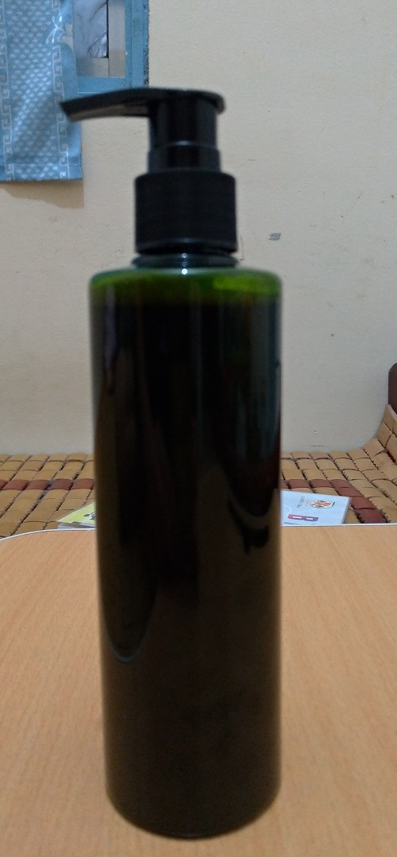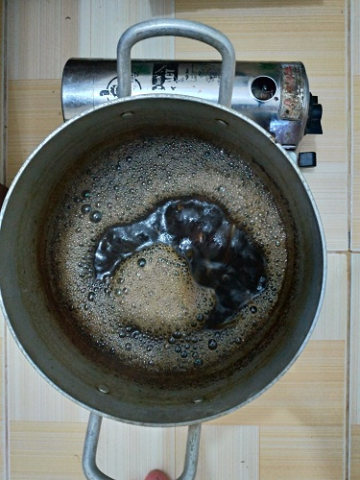
Sản phẩm dầu gội thảo dược
Cô đặc dung dịch
MỤC LỤC
Tên mục trang
- Tóm tắt đề tài nghiên cứu ……………………………………………. …1
- Lý do chọn đề tài ………………………………………………………....1
2.Mục đích nghiên cứu và câu hỏi nghiên cứu ................................................2
2.1.Mục đích nghiên cứu .................................................................................2
2.2. Câu hỏi nghiên cứu ...................................................................................2
3. Đối tượng nghiên cứu ..................................................................................2
4. Nhiệm vụ và phương pháp nghiên cứu .......................................................2
4.1. Nhiệm vụ ..................................................................................................3
4.2. Phương pháp ............................................................................................ 3
5. Giới hạn, phạm vi nghiên cứu .....................................................................3
5.1. Về không gian và thời gian ......................................................................3
5.2. Kiến thức ………………………………………………………………..3
6. Điểm mới trong kết quả nghiên cứu ………………………………………3
B. Nội dung nghiên cứu ……………………………………………………..3
Chương 1. Cơ sở lí luận và thực tiễn ..............................................................3
Chương 2. Công thức tạo sản phẩm ................................................................5
- nghiên cứu công thức tạo sản phẩm ...........................................................5
1.1 Công thức 1 ...............................................................................................5
1.2 Công thức 2 ...............................................................................................6
1.3 Công thức 3 ...............................................................................................6
- Cách tiến hành ............................................................................................7
2.1. Chuẩn bị nguyên liệu và dụng cụ .............................................................7
2.2. Quy trình thực hiện ..................................................................................7
3. Các sự cố thường gặp ..................................................................................8
C. Kết luận ......................................................................................................8
D. Tài liệu tham khảo .....................................................................................9
Phụ lục hình ảnh ...........................................................................................10

